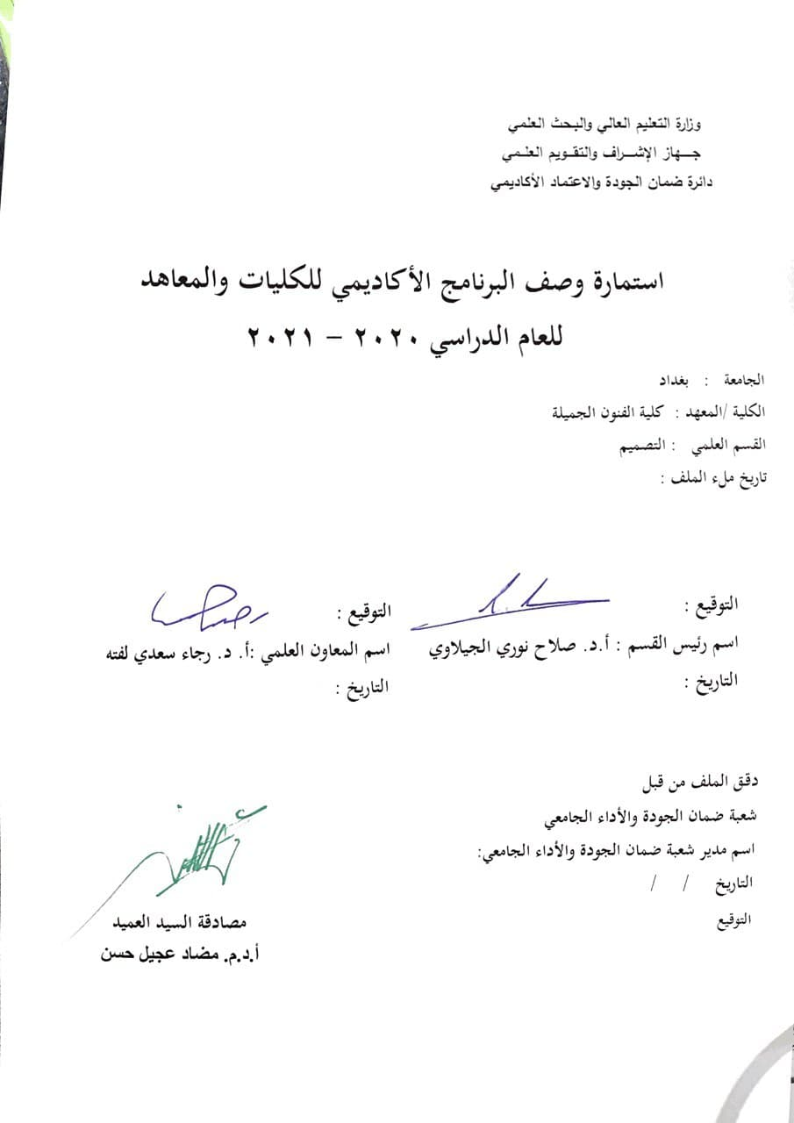

نموذج وصف المقرر
مراجعة أداء مؤسسات التعليم العالي ((مراجعة البرنامج الأكاديمي))
وصف المقرر
دراسة تصميم التعئبة والتغليف من اجل بناء وعمل نماذج لمنتجات متنوعة وتفعيل اسخدامها مرة ثانية اعادة تصميم وفق مبدا الاستدامة من اجل تدوير المنتجات وتقليل الهدر الحاصل وتقليل التلوث في البيئة

- المؤسسة التعليمية | جامعة بغداد / كلية الفنون الجميلة
- القسم الجامعي / المركز | قسم التصميم
- اسم / رمز المقرر | تصميم التعبئة والتغليف /D3
- البرامج التي يدخل فيها
- اشكال الحضور المتاحة | دوام حضوري والكتروني
- الفصل / السنة | سنوي
- عدد الساعات الدراسية (الكلي) | 150
- تاريخ إعداد الوصف | 2020-2021
- أهداف المقرر
- اطلاع الطلبة على اهمية التعبئة والتغليف بشكل عام
- تدريب الطلبة على رسم المخططات الاولية لعمل المجسمات
- عمل نماذج مصغرة للتعبئة والتغليف
- ربط المهارات العملية والنظرية في بناء واعداد مغلفات متعددة ومتنوعة

- مخرجات التعلم وطرائق التعليم والتعلم والتقييم
أ-الاهداف المعرفية
- الوقوف على اهم تصميمات المنتجات
- الاطلاع على التصميمات المتنوعة للاشكال المنتجات المتاحة

ب –الاهداف المهاراتية الخاصة بالبرنامج
- عمل مخططات متنوعة لتصاميم المعلبات
- بناء نماذج افتراضية لمنتجات موجودة
- اعادة تصميم العديد من المنتجات وبناء تصاميم جديدة تتلاءم مع متطلبات السوق والحفاظ على المنتج
- اعادة تدوير علب المنتجات مرة ثانية لتلاءم استخدام اخر لزيادة المنفعة الوظيفية والجمالية للمنتج والتقليل من التلوت البيئي .

طرائق التعليم والتعلم
- بناء خرائط للمنتجات
- الاطلاع على نماذج متاحة واعادة بناءها بتصاميم جديدة .
- اختبار الطلبة ومعرفة القدرات الابداعية لبناء مجسمات تتلاءم وطبيعة المنتج وفق متطلبات السوق .

طرائق التقييم
المشاركة في قاعة الدرس
تمارين وواجبات بيتية
اختبارات اسبوعية ونهائية واقامة ورش

ج-الاهداف الوجدانية والقيمية
- اثارة روح التنافس بين الطلبة من خلال عمل نماذج افتراضية لمنتجات متنوعة وحثهم على زيادة المقدرة الابداعية في التخيل والتصميم .
- اقامة ورش عمل ومعارض فنية لعرض منتجات الطلبة من اجل النهوض بروح التنافس والتعريف بين الطلبة باهم مخرجات تصميمات التعبئة والتصميم .

د –مهارات التفكير
- تنمية قدرة الطلبة على الملاحظة والتحليل
- اعادة تصميم نماذج موجودة
- عمل نماذج مصغرة لاشكال مختلفة لمجسمات قابلة لاعادة الاستخدام مرة ثانية
- تكليف الطلبة بايجاد بدائل عملية لمنتجات
 | - بنية البرنامج |  |  |  | - الشهادات والساعات المعتمدة
 | المستوى / السنة | الترميز | اسم المقرر أو المساق | الساعات والوحدات المعتمدة | - الشهادات والساعات المعتمدة
 | سنوي/المرحلة الثالثة | D3 | تصميم التعبئة والتغليف | 150 ساعة | بكلوريوس تصميم

- التخطيط للتطور الشخصي
- زيادة قابلية الطلبة العملية والنظرية والمهاراتية في مجال تصميم واخراج مصممات التغليف

- معيار القبول (وضع الأنظمة المتعلقة بالالتحاق بالكلية أو المعهد)
- اختبارت عملية واختبارات شفهية لمعرفة القدرات المختلفة للطلبة
- أهم مصادر المعلومات عن البرنامج
- Packaging &dielines 2
- مبادي تصميم المجسمات
- مجلة الورق
- Papercraft
- مواقع انترنيت متعددة

مخطط مهارات المنهج
يرجى وضع اشارة في المربعات المقابلة لمخرجات التعلم الفردية من البرنامج الخاضعة للتقييم
مخرجات التعلم المطلوبة من البرنامج
السنة / المستوى | رمز المقرر | اسم المقرر | أساسي  أم اختياري | المعرفة والفهم |  |  |  |  |  | المهارات الخاصة بالموضوع |  |  |  |  | مهارات التفكير |  |  |  | المهارات العامة والمنقولة  ( أو) المهارات الأخرى المتعلقة بقابلية التوظيف والتطور الشخصي
 |  |  |  | أ1 | أ2 | أ3 | أ4 | أ5 | أ6 | ب1 | ب2 | ب3 | ب4 | ب5 | ج1 | ج2 | ج3 | ج4 | د1 | د2 | د3 | د4
الثالثة تصميم طباعي | D3 | تصميم التعبئة والتغليف | اساسي |  |  | / | / | / | / | / | / | / | / | / | / | / | / | / | / | / | / | /

- بنية المقرر
الأسبوع | الساعات | مخرجات التعلم المطلوبة | اسم الوحدة / المساق أو الموضوع | طريقة التعليم | طريقة التقييم
1 | 5 | التصميم الثنائي الابعاد | الماهية ,المعنى ,الاشكال | نظري | شرح وعرض نماذج
2 | 5 | تطبيقات في التصميم الثنائي الابعاد | عمل نماذج متنوعة | عملي | تمارينات متنوعة
3 | 5 | تمارين متنوعة في التصميم الثاني الابعاد | تطبيقات متنوعة | عملي | تمارينات متنوعة
4 | 5 | التصميم الثلاثي الابعاد | المفهوم ,عرض اشكال +عملي | نظري | شرح واستعراض اشكال
5 | 5 | تمرينات متنوعة تصميم الاشكال الثلاثية الابعاد | تطبيقات متنوعة | عملي | تمارينات متنوعة
6 | 5 | تمرينات متنوعة تصميم الاشكال الثلاثية الابعاد | تطبيقات متنوعة | عملي | تمارينات متنوعة
7 | 5 | امتحان شهري | عملي +نظري |  | امتحان شهري
8 | 5 | التغليف | شرح مفهوم التغليف .العبوة .الغلاف الخارجي | نظري | استعراض معلومات وعرض نماذج
9 | 5 | عمل نماذج تطبيقية لبعض المنتجات المتداولة | تطبيقات متنوعة | عملي | تمرينات متنوعة
10 | 5 | عمل نماذج تطبيقية لبعض المنتجات المتداولة | تطبيقات متنوعة | عملي | تمرينات متنوعة
11 | 5 | اهمية التغليف والخامات المستخدمة في التغليف | نظري +عملي | نظري +عملي | شرح وعرض تطبيقات
12 | 5 | افكار جديدة في التغليف | تطبيقات متنوعة | عملي | تمرينات تطبيقية
13 | 5 | افكار جديدة في التغليف | تطبيقات متنوعة | عملي | تمرينات تطبيقية
14 | 5 | افكار جديدة في التغليف | تطبيقات متنوعة | عملي | تمرينات تطبيقية
15 | 5 | امتحان شهري | نظري +عملي |  | امتحان شهري
16 | 5 | شرح انواع الورق المستخدم في التغليف | شرح واستعراض وتطبيق | نظري +عملي | تمرينات متنوعة
17 | 5 | شرح اانواع الكارتون واللواصق المستخدمة في العملية التصميمية للمنتجات | شرح واستعراض وتطببيق | نظري +عملي | تمرينات متنوعة
18 | 5 | بسط وتفريد المعلبات الهندسية المنتظمة (اسطوانة) | شرح تفصيلي للخرائط الهندسية الهندسية المنتظمة | نظري +عملي | استعراض اشكال متنوعة
19 | 5 | بسط وتفريد المعلبات الهندسية المنتظمة (اسطوانة) | شرح تفصيلي للخرائط الهندسية الهندسية المنتظمة | نظري +عملي | استعراض اشكال متنوعة
20 | 5 | بسط وتفريد المعلبات الهندسية المنتظمة (هرم) | وضع مخططات هندسية للاشكال | نظري +عملي | تمارين تطبيقية
21 | 5 | بسط وتفريد المعلبات الهندسية المنتظمة (هرم) | وضع مخططات هندسية للاشكال | نظري +عملي | تمارين تطبيقية
22 | 5 | بسط وتفريد المعلبات الهندسية المنتظمة (هرم مقطوع ) | وضع مخططات هندسية للاشكال | نظري +عملي | تمارين تطبيقية
23 | 5 | بسط وتفريد المعلبات الهندسية المنتظمة (هرم مقطوع ) | وضع مخططات هندسية للاشكال | نظري +عملي | تمارين تطبيقية
24 | 5 | بسط وتفريد المعلبات الهندسية المنتظمة (هرم مقطوع ) | وضع مخططات هندسية للاشكال | نظري +عملي | تمارين تطبيقية
25 | 5 | خصائص الخامات المستخدمة في التغليف | شرح واستعراض نماذج تطبيقية | نظري وعملي | شرح تفصيلي
26 | 5 | امتحان شهري | نظري وعملي |  | امتحان شهري
27 | 5 | تمارين حرة متنوعة | تأهيل الطلبة للابتكار في تصاميم مغلفات جديدة | عملي | تمارين تطبيقية
28 | 5 | تمارين حرة متنوعة | تأهيل الطلبة للابتكار في تصاميم مغلفات جديدة | عملي | تمارين تطبيقية
29 | 5 | تمارين حرة متنوعة | تأهيل الطلبة للابتكار في تصاميم مغلفات جديدة | عملي | تمارين تطبيقية
30 | 5 | امتحان شهري | عملي + نظري |  | امتحان شهري

- البنية التحتية
- الكتب المقررة المطلوبة | لايوجد كتب مقررة
- المراجع الرئيسية (المصادر) | - Packaging &dielines 2  - مبادي تصميم المجسمات  - مجلة الورق  - Papercraft
ا- الكتب والمراجع التي يوصى بها (المجلات العلمية , ....) | - Packaging &dielines 2  - مبادي تصميم المجسمات  - مجلة الورق  - Papercraft
ب- المراجع الالكترونية , مواقع الانترنت,..... | مواقع انترنيت متعددة

12- خطة تطوير المقرر الدراسي

